
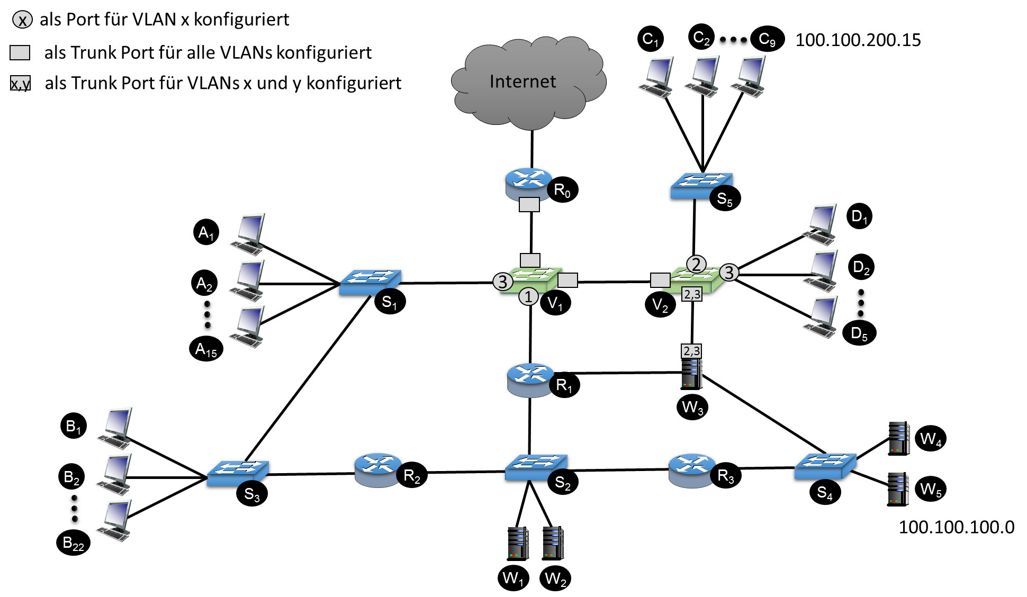
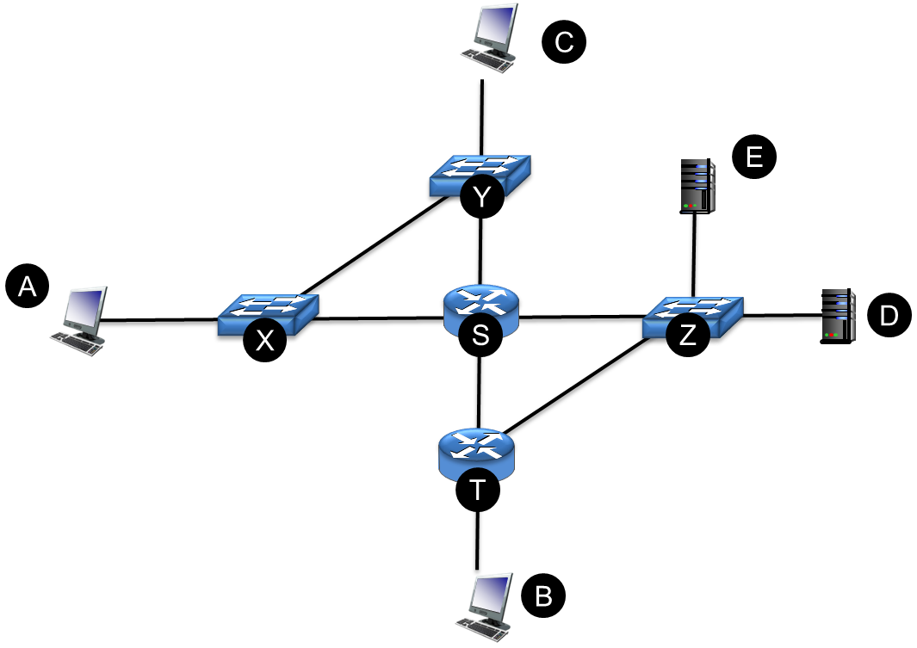

Theorieübungen
zur Vorlesung
Rechnernetze
AIN 5
IP Adressen
Prof. Dr. Dirk Staehle
Die Abgabe erfolgt durch Hochladen der Lösung in Moodle und exemplarisches Vorrechnen in der Laborübung.
Bearbeitung in Zweier-Teams
Team-Mitglied 1: Maximilian Schmidt
Team-Mitglied 2: Julian Mennel

Subnetze
Betrachten Sie das in Abbildung 1Fehler: Referenz nicht gefunden dargestellte Netz, das aus vier Routern bis , fünf einfachen Switches bis , den beiden VLAN Switches und sowie diversen Hosts und Servern besteht. Auf den VLAN-Switches sind zwei VLANs konfiguriert. Die Zugehörigkeit der Ports zu den beiden VLANs ist über Dreieck-, Kreis- und Rechteck-Symbole gekennzeichnet, die in der Legende erklärt werden. Das Netz ist über den Router mit dem Internet verbunden.
- Kennzeichnen bzw. notieren Sie alle Netzwerksegmente und bestimmen Sie, wie viele Internet-Adressen in dem jeweiligen Netzwerksegment vergeben sind.
- Für die Hosts C9 und W5 sind bereits die IP Adressen 100.100.200.15 und 100.100.100.0 vergeben. Bestimmen Sie die Subnetzmasken für die beiden Rechner, so dass das jeweilige Netzwerksegment möglichst wenige IP-Adressen enthält.
- Vergeben Sie für den Rest des Netzes IP-Adressen aus dem Adressbereich 100.100.200.0 bis 100.100.200.127 zu.
- Stellen Sie für den Router eine Routing-Tabelle auf. Im Falle mehrerer gültiger Möglichkeiten für eine Route dürfen Sie selbst entscheiden, für welche Sie sich entscheiden.
Abbildung 1 Beispielnetz

Paketadressen und Protokolle
Betrachten Sie das in Abbildung 2 dargestellte Netz, das aus den beiden Routern S und T, den drei Ethernet-Switches X, Y und Z sowie den Hosts A-E besteht. Die Linien kennzeichnen die Links, mit denen die Netzknoten verbunden sind.
Host A sendet ein UDP Paket (Datagramm) an Host D. Gehen Sie davon aus, dass Host A die IP-Adresse von Host D kennt und Router S (Interface S/X) das Default-Gateway für Host A ist. Gehen Sie weiterhin davon aus, dass dieses Paket das erste Paket ist, das in dem Netz gesendet wird.
Notieren Sie in Tabelle 1, in welcher Reihenfolge welche Pakete (Ethernet-Frames) gesendet werden, bis Host D das UDP Paket erhalten hat. Geben Sie die Quell- und Ziel-MAC-Adressen sowie die Quell- und Ziel-IP-Adressen an, wenn diese in den jeweiligen Headern vorkommen. Tragen Sie außerdem ein, auf welchen Links ein Ethernet-Frame gesendet wird und Daten welchen Protokolls der Ethernet-Frame (Protokoll auf der nächsthöheren Schicht) transportiert.
Hinweis: Tragen Sie in der Tabelle keine echten MAC- und IP-Adressen sondern die Namen der Knoten (z.B. C) bzw. Netzwerkinterfaces (z.B. S/X für das Interface von Router S zu Switch X) ein. Die Notation für einen Link enthält die beiden durch den Link verbundenen Netzknoten wie z.B. C-Y für den Link zwischen Host C und Switch Y.
Abbildung 2

Tabelle 1
Schritt | Src. MAC | Dst.MAC | Src. IP | Dst. IP | Links | Protokoll
1 | A | X/S | A | B | A-X | IP
2 | A | X/S | A | B | X-Y | IP
 | A | X/S | A | B | X-S | IP
3 | A | X/S | A | B | Y-C | IP
 | A | X/S | A | B | Y-S | IP
 | S/Z | D | A | B | S-Z | IP
4 | S/Z | D | A | B | Z-E | IP
 | S/Z | D | A | B | Z-T | IP
 | S/Z | D | A | B | Z-D | IP

Paketweiterleitung anhand einer Routing-Tabelle
Gegeben ist die Routing-Tabelle eines Routers R mit insgesamt 16 Einträgen. Das Ausfüllen der letzten beiden Spalten könnte hilfreich sein, um die Routing-Tabelle zu verstehen. Für eine Route mit Adressbereich 200.30.48.0 (200.30.0010 1000).0 mit Subnetzmaske 255.255.252.0 wäre beispielsweise das Präfix 200.30.0010 10* und die Liste der IP-Adressen 200.30.48-51.*

Routing-Tabelle:
Route | Adress-Bereich | Subnetzmaske | Next Hop | Präfix der IP-Adressen | Liste der IP-Adressen
1 | 0.0.0.0 | 0.0.0.0 | A
2 | 60.128.0.0 | 255.128.0.0 | B
3 | 60.0.0.0 | 255.192.0.0 | C
4 | 60.32.0.0 | 255.248.0.0 | D
5 | 60.40.0.0 | 255.248.0.0 | E
6 | 60.48.0.0 | 255.240.0.0 | F
7 | 60.33.0.0 | 255.255.255.0 | G
8 | 60.33.1.0 | 255.255.255.0 | H
9 | 60.33.2.0 | 255.255.255.0 | I
10 | 60.33.3.0 | 255.255.255.0 | J
11 | 60.33.4.0 | 255.255.252.0 | K
12 | 60.33.4.16 | 255.255.255.240 | L
13 | 60.33.4.16 | 255.255.255.252 | M
14 | 60.33.4.20 | 255.255.255.254 | N
15 | 60.33.4.0 | 255.255.255.240 | O
16 | 60.33.4.7 | 255.255.255.255 | P

Bestimmen Sie, auf welcher Route die IP-Pakete mit den folgenden Ziel-Adressen weitergeleitet werden:

Pakete:
Ziel-Adresse | Route | Ziel-Adresse | Route | Ziel-Adresse | Route
60.223.27.1 | 2 | 60.33.4.7 | 16 | 60.33.4.78 | 11
60.48.23.1 | 6 | 60.33.4.11 | 15 | 60.33.5.56 | 11
60.33.26.4 | 4 | 60.33.4.22 | 12 | 60.33.2.23 | 9
60.29.13.87 | 3 | 60.71.0.4 | 1 | 60.13.33.87 | 3

Liste mit Subnetzmasken:
128 | 1000 0000 | 248 | 1111 1000
192 | 1100 0000 | 252 | 1111 1100
224 | 1110 0000 | 254 | 1111 1110
240 | 1111 0000 | 255 | 1111 1111

